
DDS-560 动态气溶胶稀释器

一、仪器描述：
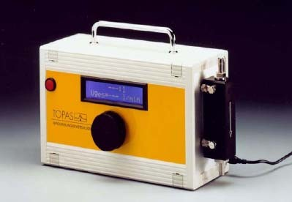
（图 1 DDS-560 气溶胶稀释器）

在洁净室及大量颗粒测量任务中经常需要准确稀释气溶胶颗粒，且要求气溶胶稀释前后粒径分布保持不变；有时，借助气溶胶稀释，可利用同一测量装置，测得高和低两种颗粒浓度的气溶胶。虽然 DIL 系列的稀释器运行时的稀释比是固定的，但是 DDS 系列的稀释器可为用户提供大范围可调节的稀释比。关于 DIL 系列的稀释器原理，请参考 DIL-555 资料。与 DIL-555 不同的是，DDS 系列动态稀释器配有一个额外的总流量测量部分。通过当前所调的稀释比下的两个压力变送器的读数来计算当前的流量并显示在仪器前方的一个液晶屏上。通过旋转调节阀调节压降，可以轻易地对稀释比进行大范围调节，故这种动态稀释比可以配合不同总流量粒子计数器使用。

二、仪器应用：
- 空气层流箱和工作平台的评估及洁净室

- 过滤效率的评价

- 高浓气溶胶的测量
- 基本气溶胶的研究

三、仪器特点：
- 稀释比的持续控制和可调节
- 适合于不同流量的计数器
- 便携式设计、无需压缩空气
- 受命长、仪器可靠、维护量小

四、仪器规格参数：
 流量范围：0.5～3 L/min
 稀释比：1: 5～1: 200 @ 0.5 lpm
1: 10～1: 370 @ 1.0 lpm
1: 20～1: 260 @ 2.0 lpm
1: 25～1: 220 @ 2.5 lpm
1: 30～1: 190 @ 3.0 lpm
 HEPA 过滤器：99,97% @0.3μm DOP
 过滤器连续运行时间：280 h
 电源要求：12 VDC (AC 适配器,电池操作)
 尺寸：300 x 200 x 140 mm
 重量：2.9 kg
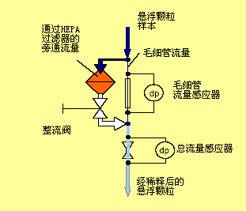

（图 2 DDS-560 结构原理图）


艾尔莫尼特(北京)科技仪器有限公司

地址: 北京海淀区学院路 30 号方兴大厦 1008 室 邮编: 100083
电话: +86 -10-62327 680 传真: +86 -10- 62323058
网站: www.airmonitor. cn 电邮: info@airmonitor. cn

